ИНСТРУКТЦИОННО-ТЕХНОЛОГИЧЕСКАЯ КАРТА

ОСВОЕНИЕ ОПЕРАЦИОННОЙ СИСТЕМЫ WINDOWS

ТЕМА. Растровая графика.
Выполнив это задание, Вы научитесь:
- Работать в графическом редакторе PAINT NET;
- Использовать при создании рисунка сложные инструменты и команды: кривая линия, выделение, выбор цвета, выделение произвольной области, копирование выделенного фрагмента.

Задание 1

Запустите программу графического редактора Пуск–Все программы–Стандартные–PAINT.NET

Рассмотрите внимательно окно растрового графического редактора Paint.NET
Если в открывшемся окне редактора не присутствуют Окна: Инструменты, История, Слои, Палитра, то их можно вызвать, нажав на кнопку Окно в операционном меню или нажать на кнопки F5-F8.
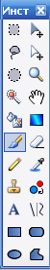
- Окно Инструменты (F5)
Область Прямоугольного выделения Область свободного выделения
Область овального выделения
Быстрое выделение объектов
Перемещает выделенный фрагмент
Перемещает область выделения
Градиентная заливка
Закрашивает замкнутую область
Инструменты рисования Кисть и Карандаш
Масштаб
Перемещение при увеличенном масштабе
Удаляет изображение
Берет цвет с любого места на рисунке
Позволяет печатать текст на рисунке
Создает линии любой формы
Фигуры

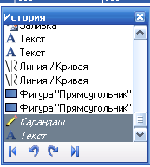
- Окно История (F6) – В этом окне отображаются все действия, которые Вы выполняете в редакторе.

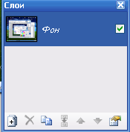
- Окно Слои (F7) . Слой это своеобразный электронный лист с прозрачной основой.
Перед началом работы в редакторе необходимо создать Новый слой, для этого нажать на кнопку Добавить новый слой в низу окна Слои или выбрать пункт меню Слои–Добавить новый слой.
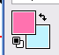
- Окно Палитра (F8)– Основной цвет - при нажатой левой кнопки мыши

Вторичный – при нажатой правой кнопки мыши

Окно Палитры можно сделать больше и меньше, нажав соответствующую кнопку.

Задание 2 «Рыбки»
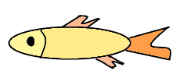
- Создайте новый слой в окне Слои.
- Выберите инструмент Эллипс,
нарисуйте овал.
- Выберите инструмент Линия/Кривая
Нарисуйте хвост, плавники и голову.
- Выберите инструмент Кисть, увеличьте толщину кисти (7) и нарисуйте глаз.
- На палитре цветов выберите цвет заливки.
- На панели инструментов выбрать инструмент Заливка, раскрасьте рыбку (можно выбрать разные цвета для плавников и туловища).
- Выберите инструмент Выделение, выделите рыбку, Копировать, снять выделение Ctrl+D.
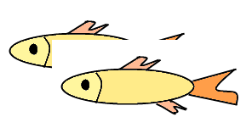
- Создать Новый слой, нажать на кнопку Вставить.
- Инструментом «Переместить Выделение» нажать на кнопку мыши и перетащить скопированный фрагмент в сторону.
- С помощью маркеров уменьшить скопированную рыбку и снять выделение.
- Повторить пункт 8-9.
- Взять за левый маркер новую скопированную рыбку и потянуть его вправо, так чтобы рыбка развернулась на 180⁰ . Снять выделение.
- Повторить пункт 8-9.
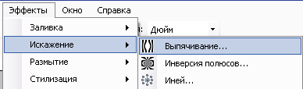
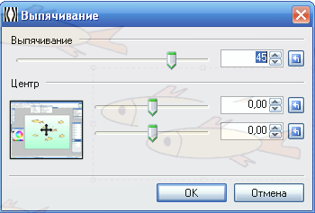
- В операционном меню Эффекты–Искажение–Выпячивание. В диалоговом окне изменить параметры, ОК.
- Самостоятельно создайте несколько рыбок в разных
направлениях.

Задание 3. Создание фона.

- Добавить новый слой.
- На палитре цветов выбрать цвет фона.
- На панели инструментов выбрать инструмент Градиент
– Линейная. По изображению провести снизу вверх
Градиент (при этом пропадет изображение рыбок).
- Перейти в окно Слои, нажать на стрелочку
Переместить слой вниз, до тех пор пока все рыбки не появятся.
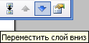

Задание 4. Водоросли.
- Добавить новый слой.
- Выбрать цвет.
- Выбрать инструмент Кисть (толщина 11).
- Нарисовать водоросли.

Задание 5.

Сохраните работу в своей папке по названием «Рыбки».

